Красноярский государственный медицинский университет им. проф. В.Ф. Войно-Ясенецкого
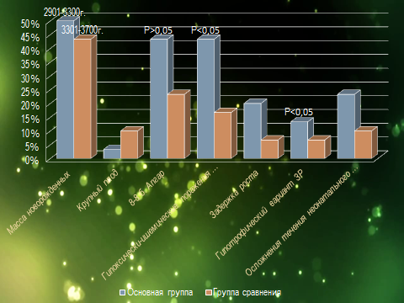
Кафедра поликлинической педиатрии и пропедевтики детских болезней с курсом ПО
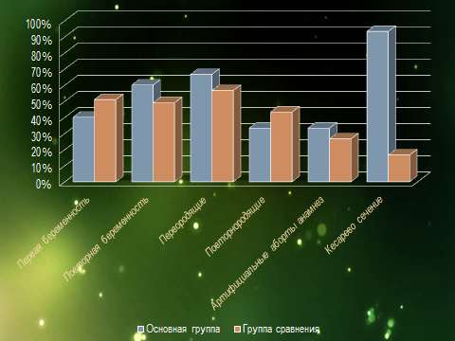
Кафедра акушерства и гинекологии ИПО
СОСТОЯНИЕ ЗДОРОВЬЯ НОВОРОЖДЕННЫХ ДЕТЕЙ,
РОДИВШИХСЯ ОТ МАТЕРЕЙ В ТАЗОВОМ ПРЕДЛЕЖАНИИ

Актуальность
В решении проблемы снижения материнской и перинатальной заболеваемости и смертности особое значение имеют: ранняя диагностика осложнений гестационного процесса; прогнозирование и выбор рациональной тактики ведения беременности и родов у женщин группы высокого риска
Частота неврологической перинатальной патологии у детей первого года жизни:
15% - 60%
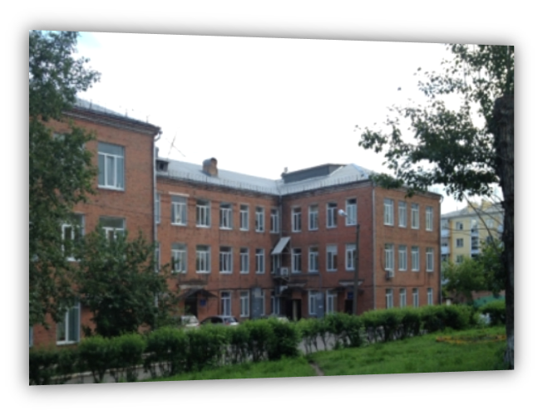
Более половины всех причин детской психоневрологической инвалидности приходится на долю перинатального поражения ЦНС (ППЦНС).

Исходы: выздоровление; задержка психомоторного и речевого развития; нарушение формирования корковых функций; очаговые микросимптомы; энцефалопатия.
Возможен патологический вариант развития – формирование ДЦП, эпилепсии, гидроцефалии и иных расстройств, способствующих нарушению адаптации ребенка в социальной среде.
Цель: Изучить перинатальные исходы при родах в тазовом предлежании.
Материалы и методы Критерии включения: дети новорожденные, рожденные в тазовом (чисто ягодичном) предлежании.
Критерии исключения: дети новорожденные, рожденные в смешанном ягодичном и ножном предлежании.
Методом случайной выборки проведен ретроспективный анализ 60 историй родов из родильного дома КГБУЗ «КМКБ № 20 им. И.С. Берзона», г. Красноярска за 2013 г.Основную группу составили 30 историй новорожденных и историй родов с тазовым предлежанием плода
Группу сравнения составили 30 историй новорожденных и историй родов с головным предлежанием плода
Статистическая обработка полученных результатов проводилась при помощи пакета программ Statistica 6,0.Достоверность различий оценивалась при помощи параметрических методов (критерии Стьюдента). Статистически значимыми считали различия при p<0,05.
Дизайн проекта
1 этап (2013-2014гг.). Проведение литературного обзора
2 этап (2015г.). Работа в архиве
3 этап (2015г.). Составление базы данных по историям болезней
4 этап (2016г.). Статистическая обработка базы данных
5 этап (2016г.). Анализ полученных результатов, доклад презентация
6 этап (2016г.). Разработка методических рекомендаций педиатрам и неонатологам родильного дома КГБУЗ «КМКБ № 20 им. И.С. Берзона» для представления матерям, родивших детей в тазовом предлежании при выписке из роддома и наблюдения на педиатрическом участке.
7 этап (2016-2017гг.). Внедрить данные методические рекомендации (советы для врачей при выписке матерей, родивших детей в тазовом предлежании) в родильный дом КГБУЗ «КМКБ № 20 им. И.С. Берзона», а так же в другие учреждения здравоохранения г. Красноярска.
8 этап (2017г.). Подготовить по материалам проведения исследования статью в научные журналы РФ, входящие в список ВАК.
9 этап (2017г.). Принять участие в международной интернет-конференции.
Личное участие
- Изучение литературных данных
- Работа с историями родов в архиве
- Составление базы данных, статистическая обработка
- Подготовка статьи и доклада на конференции.
Вывод
1. Проведенный анализ показал, что течение беременности и родов у женщин с тазовым предлежанием плода носят осложненный характер, а рожденные дети, являются группой повышенного риска по гипоксически-ишемическому повреждению головного мозга.
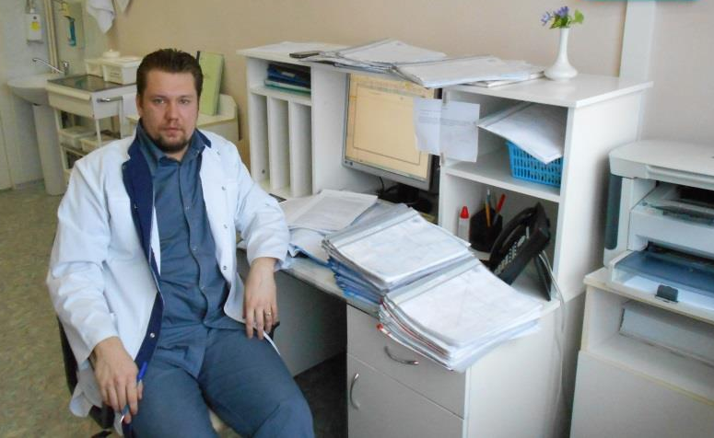
2. В условиях родильного дома данная группа детей требует более тщательного и динамического наблюдения со стороны медицинского персонала (неонатолог, постовая медицинская сестра), а так же проведение нейросонографии (УЗИ головного мозга).
3. При выписке из родильного дома с учетом полученных данных необходима подробная консультация педиатра-неонатолога и выдача рекомендаций для матери и участкового врача педиатра.

Научные руководители:
к.м.н., доц. Маисеенко Д.А.,
к.м.н., доц. А.В. Гордиец.
Выполнил ст. V курса 509 гр.
Педиатрического ф-та
Шумаев Владислав Евгеньевич

